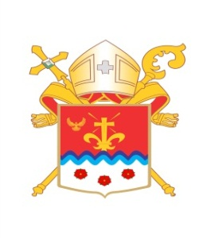**DIOCESE DE MIRACEMA DO TOCANTINS**

**Praça Derocy Morais 123 - Centro**

**C. P. 10 – 77.650-000 – Miracema do Tocantins – TO.**

**Telefone: (63) 3366-2285**

**E-mail:** [**diocesemirato@uol.com.br**](mailto:diocesemirato@uol.com.br)

Miracema do Tocantins, 10 de maio de 2019.

**Oficio nº 010/2019**

**Aos (as) Senhores (as);**

**Padres, Diáconos, Irmãs, Secretários/as, Coordenadores de Pastorais, Coordenadores do Terço dos Homens, Cristãos Leigos e Leigas.**

**Assunto:** III Encontro Diocesano do Terço dos Homens

Senhores (as),

A Diocese de Miracema do Tocantins, anuncia a realização do **III Encontro Diocesano do Terço dos Homens,** que acontecerá na Paróquia Bom Jesus em Colmeia do Tocantins, de 25 a 26 de maio de 2019. A taxa de inscrição é no valor de R$30,00 (trinta reais),e a mesma deve ser paga na recepção do encontro.

O encontro terá início no sábado dia 25 com o credenciamento, e café da manhã às oito horas. O término no domingo às 12 horas no Colégio Josefina Ribeiro dos Santos, na Avenida Longuinho Vieira s/n (próximo ao cemitério)

Para os que moram mais distantes e chegarão na sexta-feira dia 24, deverão se organizar para chegar até as 22 horas na Paróquia Bom Jesus. Maiores informações, entrar em contato com a secretaria paroquial: (63)3457-1185 e coordenador do terço dos homens -984785126.

São convidados a participar todos os grupos do Terço dos Homens das Paróquias e Comunidades da Diocese e homens que se interessam a fazer parte de um grupo de terço dos homens.

**OBSERVAÇÃO:**

Preencher a ficha e enviar no e-mail: paroquiabomjesus_to@hotmail.com

Cada participante deverá trazer seus pertences particulares, roupa de cama e colchonete.

**PEDIMOS QUE CONFIRME SUA PRESENÇA ATÉ O DIA 21 DE MAIO.**

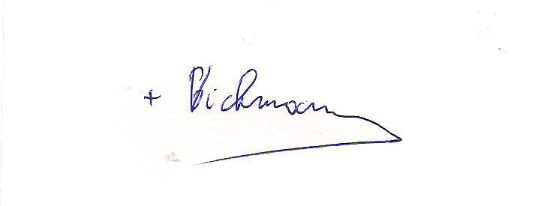Atenciosamente,

**ARQUIVO E DOCUMENTAÇÃO**

Dom Philip Dickmans

Bispo Diocesano

Número de ordem

Nº 013/2019

Protocolo

Data de saída

10/05/2019

